Bài asm4 – Vy Nhật Tiên

1. Link sau khi đưa trang web lên internet bằng hosting miễn phí của wehost :

<https://nhattienfunix2021.000webhostapp.com/>

1. Những thay đổi trang HTML thế nào để SEO cho website:
   1. Tổng quan về thẻ meta của trang web :

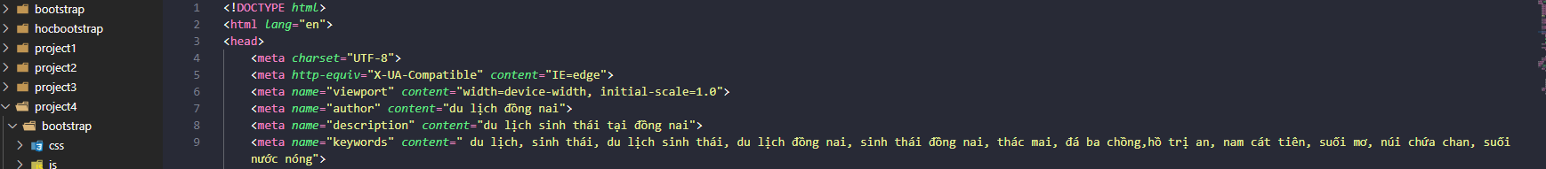

* 1. 

Dùng để xác minh chủ sở hữu của trang web là : du lịch đồng nai

* 1. 

Mô tả nội dung của trang web

* 1. 

Các keyword để search trên google search .

* 1. 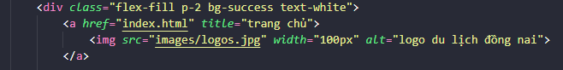

Dùng thuộc tính title và alt để tối ưu hóa SEO

1. Tiến hành submit trang lên google để thực hiện indexing

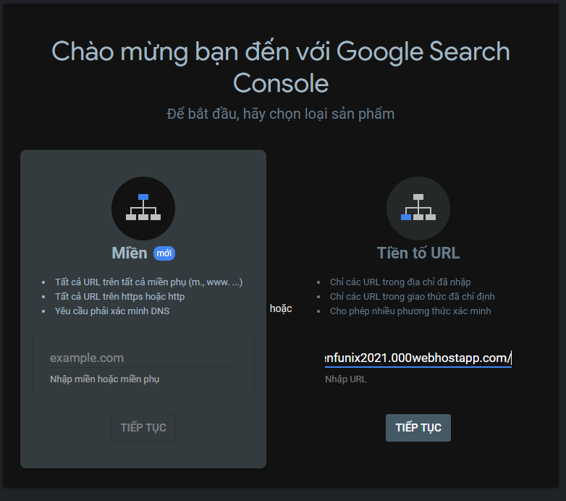

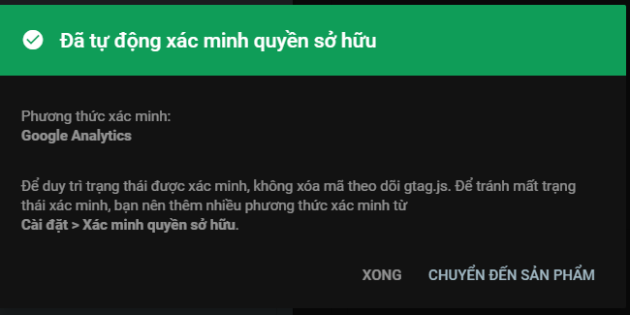

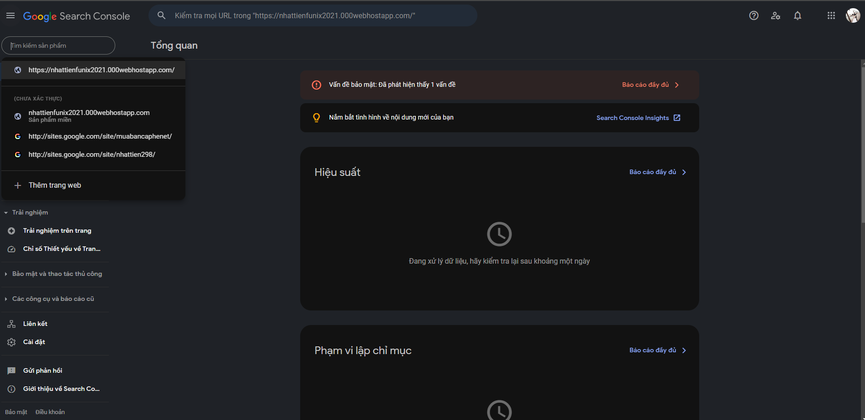

1. hình ảnh thống kê Google Analytics của trang :

